Педагогический состав
МУ ДО «Центр детского творчества р.п. Самойловка Саратовской области»
Основные работники:
№  п/п | ФИО | Уровень  образования,  квалификация по диплому, должность | Творческие объединения | Категория | Повышение квалификации
1. | Безрукова Оксана Анатольевна  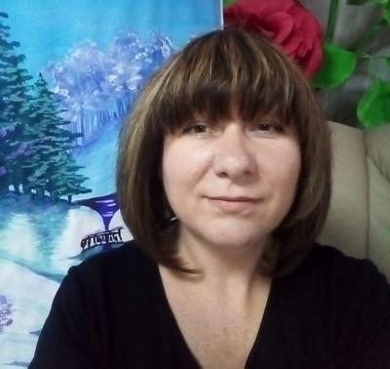  Педагогический стаж работы – 12 лет | Государственное образовательное учреждение высшего профессионального образования  «Саратовский государственный университет имени Н. Г. Чернышевского», 2011 г.;  «Учитель русского языка».  Директор,  педагог дополнительного образования | «Детское творчество»  «Разноцветные ступени» | - | -
2. | Затынайко Лилия Алексеевна  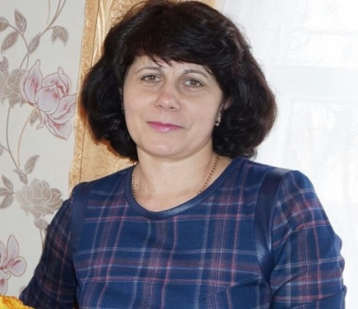  Педагогический стаж работы – 31 лет | Балашовский государственный педагогический институт, 1993г.;  учитель начальных классов.  Методист,  педагог дополнительного образования | «В гостях у сказки»;  «Чудеса из бумаги»;  «Всезнайка» | 1 категория | «Формирование финансовой грамотности школьников через организацию проектной деятельности и другие интерактивные формы обучения»; 72 ч.  СДО Московский Городской Университет МГПУ, 2019 г.
3. | Сорокина Анна Михайловна  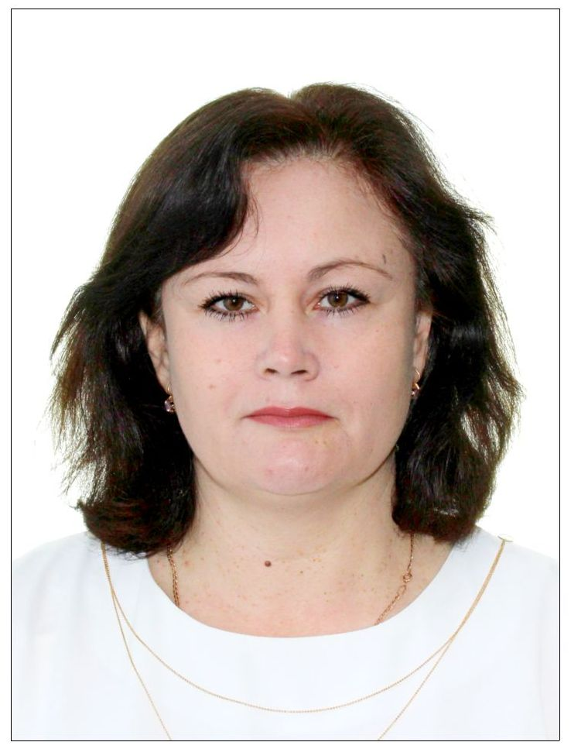  Педагогический стаж – 20 лет | Государственное образовательное учреждение высшего профессионального образования  «Саратовский государственный университет имени Н. Г. Чернышевского», 2000г.; дошкольная педагогика и психология.  Методист, педагог дополнительного образования | «Радуга творчества»
3. | Верухина Татьяна Александровна  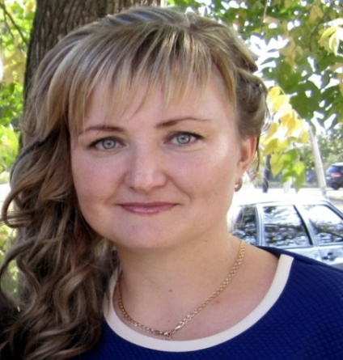  Педагогический стаж работы – 17 лет | Государственное образовательное учреждение высшего профессионального образования  «Саратовский государственный университет имени Н. Г. Чернышевского», 2006 г.;  педагог-психолог.  Педагог дополнительного образования | «Маленькая страна»;  «Креативщик»;  «Добродеи» | 1 категория | «Формирование финансовой грамотности школьников через организацию проектной деятельности и другие интерактивные формы обучения»; 72 ч.  СДО Московский Городской Университет МГПУ, 2019 г.
4. | Кузнецова Марина Сергеевна  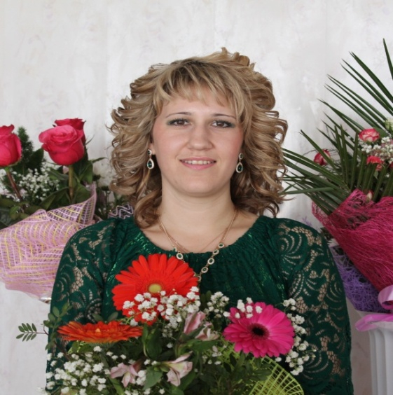  Педагогический стаж работы – 20 лет | Государственное образовательное  учреждение высшего профессионального образования «Борисоглебский государственный педагогический институт», 2010г;  учитель информатики.  Методист,  педагог дополнительного образования | «Мастерилка»;  «Эковичок» | 1 категория | «Оценка достижений обучающихся при реализации дополнительной образовательной программы»; 144 ч.  АНОВО «Европейский Университет «Бизнес Треугольник»  г. С.-Петербург 2018 г.
5. | Чумаченко Светлана Владимировна  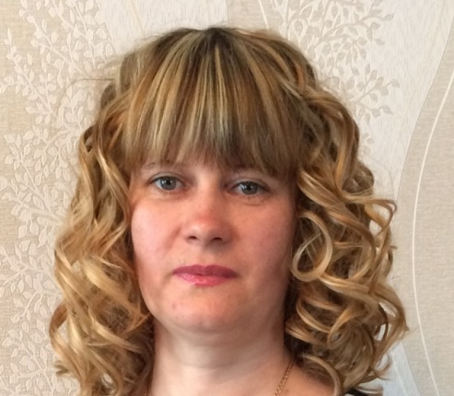  Педагогический стаж работы – 25 лет | Балашовский государственный педагогический институт,  1997 г.;  педагог  дошкольного  образования.  Педагог дополнительного образования | «Фенечка»; | - | «Формирование финансовой грамотности школьников через организацию проектной деятельности и другие интерактивные формы обучения»; 72 ч.  СДО Московский Городской Университет МГПУ, 2019 г.

